保工办发〔2019〕12号

关于开展第八期“职工互助一日捐”活动的
通 知

各县（市、区）总工会，开发区工会，产业、局工会，直属基层工会：
根据《河北省人民政府办公厅关于开展“救助困难职工一日捐”活动的通知》（办字〔2009〕101号）《河北省总工会关于开展2019年度职工互助一日捐活动的通知》（冀工传〔2018〕49号）的要求，市总工会决定启动第八期“职工互助一日捐”活动。现就有关事项通知如下：
一、提高思想认识，持续深化开展职工互助一日捐活动
职工互助一日捐活动是全省工会组织积极协助党和政府解决民生问题、增强工会影响力的重要举措，也是工会组织团结凝聚职工、竭诚服务职工的实事、善事。2010年活动开展以来，全市各级工会高度重视，主要领导协调推进，不断提高思想认识，强化工作措施，有效缓解了广大职工医疗费用负担，切实体现了工会组织竭诚服务职工群众的基本职责，弘扬了工人阶级“团结友爱、济困解难”的高尚品质，起到了密切工会与职工联系、促进社会和谐稳定的积极作用，越来越得到职工群众的拥护支持。
全市各级工会要结合学习贯彻落实习近平总书记同全总新一届领导班子成员集体谈话时的重要讲话、中国工会十七大和省工会十三大精神，进一步提高思想认识，坚持以职工为中心的工作导向，不断总结既往工作经验，创新完善工作机制，增强开展工作的主动性，并将提高职工参与率、扩大救助覆盖面、增强救助实效作为工作的着力点，全面落实市总工会《关于贯彻落实<河北省总工会关于做好服务职工十件实事的意见>实施方案》，持续深化、扎实推进活动开展。
二、优化调整政策，强化职工互助一日捐活动保障作用
为加大救助力度，降低救助门槛，扩大活动的影响力，市总工会新修订的《保定市第八期“职工互助一日捐”活动实施细则（暂行）》（见附件2，以下简称《实施细则》）对有关政策进行了调整，各县（市、区）总工会可根据资金使用情况，自行调整救助政策。修改内容为：
- 将原细则第三章第七条“河北省二级以上医院”的表述调整为“省内外二级以上医院”。
（二）将原细则“十五种重大疾病”调整为“二十五种重大疾病”详见第十章第三十一条。
（三）降低了重大疾病追加救助的门槛。第三章第七条第一款中，将住院治疗阶段产生的医疗费用超过20万元（含20万元）给予追加救助的要求调整为住院治疗阶段产生的医疗费用超过5万元（含5万元）。
（四）提高了其他疾病的救助标准。第三章第七条第二款中，将救助比例由住院总费用的5%提高到了8%。救助金额上限由1万元提高到2万元。
（五）新增对因病猝死参与职工的救助方式。第三章第七条第三款“参与职工因病猝死，给予一次性5000元定额救助”。
三、加强领导，确保职工互助一日捐活动有序高效开展
（一）精心动员部署。各级工会组织要积极争取党政支持，协调社会资源，为开展职工互助一日捐活动创造良好条件。主要领导要认真履责，亲自督导，积极探索提高职工参与率和增强救助实效的方式方法，确保活动取得实效。各县（市、区）总工会、开发区工会的会员参与率要确保达到25%以上，产业、局和直属基层工会的会员参与率要确保达到80%以上。对职工参与率达不到20%的县级工会和未参加活动的直属基层工会，在评先评优中实行“一票否决”。
（二）加大宣传力度。要积极探索多渠道宣传的工作方法，广泛运用多种媒体对当期活动的参与方法、互助政策、救助效果、典型案例进行大力宣传。宣传中要注重解释职工互助一日捐活动兼具公益性和互助性、利人利己的特点，强调互助性，动员广大职工弘扬中华民族扶贫济困传统美德；特别要注意做好对非公企业尤其是中小型民营企业的宣传发动工作，最大限度地吸引、动员各类企事业单位职工参与到活动中来，稳步提高职工互助一日捐活动参与率，促进参加职工人数实现稳步增长。
（三）提高救助实效。要在合法合规、提高效率的基础上，鼓励通过购买服务方式，引入专业管理力量，适时因地改进救助细则，稳步提高救助水平。资金结余多的县级工会要加大工作力度，在严格避免资金透支风险的同时，通过专项救助等形式，科学减少资金留存，发挥互助金最大使用效益。各县（市、区）当期救助金支出率要达到75%以上，扩大职工受益覆盖面。
（四）加强资金监管。各级工会组织要牢固树立责任意识和风险意识，严把救助标准关、审批程序关，规范使用活动资金，确保资金安全。要严格按照《河北省职工互助一日捐活动管理办法》有关规定，对一日捐活动资金严格管理、专款专用、透明运作。县级工会要坚决实行公开公示制度，将年度活动资金收支情况在当地媒体公示，提高活动资金管理透明度；市总将适时开展资金管理随机抽查工作，核实“五个到位”（救助档案是否建立到位，救助范围是否把握到位，救助标准是否执行到位，救助程序是否规范到位，宣传公示是否及时到位），保障活动规范运行；严格落实年度审计制度，将一日捐活动资金使用管理列入本级经审工作审查审计重点内容，自觉接受上级工会财务、经审和相关行政部门审计监督检查，对审查审计中发现的问题及时进行整改，并向市总保障部报告相关情况。
四、工作要求
（一）请市区内产业、局及直属基层工会自行通过向开户行交纳现金、本单位开户银行倒挂、网银转账、支票倒挂的形式交纳互助金（交款回单交款人栏填写单位名称），携带交款单据及时到市职工服务中心开具发票，并上报本单位参加活动职工电子名册、互助金筹集情况统计表（市职工服务中心不接收现金交纳互助金，电子邮箱为：bdszshb@126.com）。一日捐活动账户名称为：保定市救助困难职工一日捐活动，账号：1306 0540 8012 0112 0000 3933 开户行：保定银行天威路支行。资金募集期限为2019年4月20日至2019年6月30日。过期不再接收互助金。
（二）请各县（市、区）总工会、开发区工会按时向市总保障部报送以下材料：2019年5月10日前，报送2018年度职工互助一日捐活动总结、2018年度职工互助一日捐资金使用情况公示材料、2019年职工互助一日捐活动实施细则；6月20日前，报送2019年度参加活动职工电子名册、互助金筹集情况统计表。此文件在市总工会网站通知公告栏内予以公布。
附件：
1.河北省人民政府办公厅关于开展“救助困难职工一日捐”活动的通知
2.保定市第八期“职工互助一日捐”活动实施细则（暂行）
保定市总工会办公室
2019年4月15日
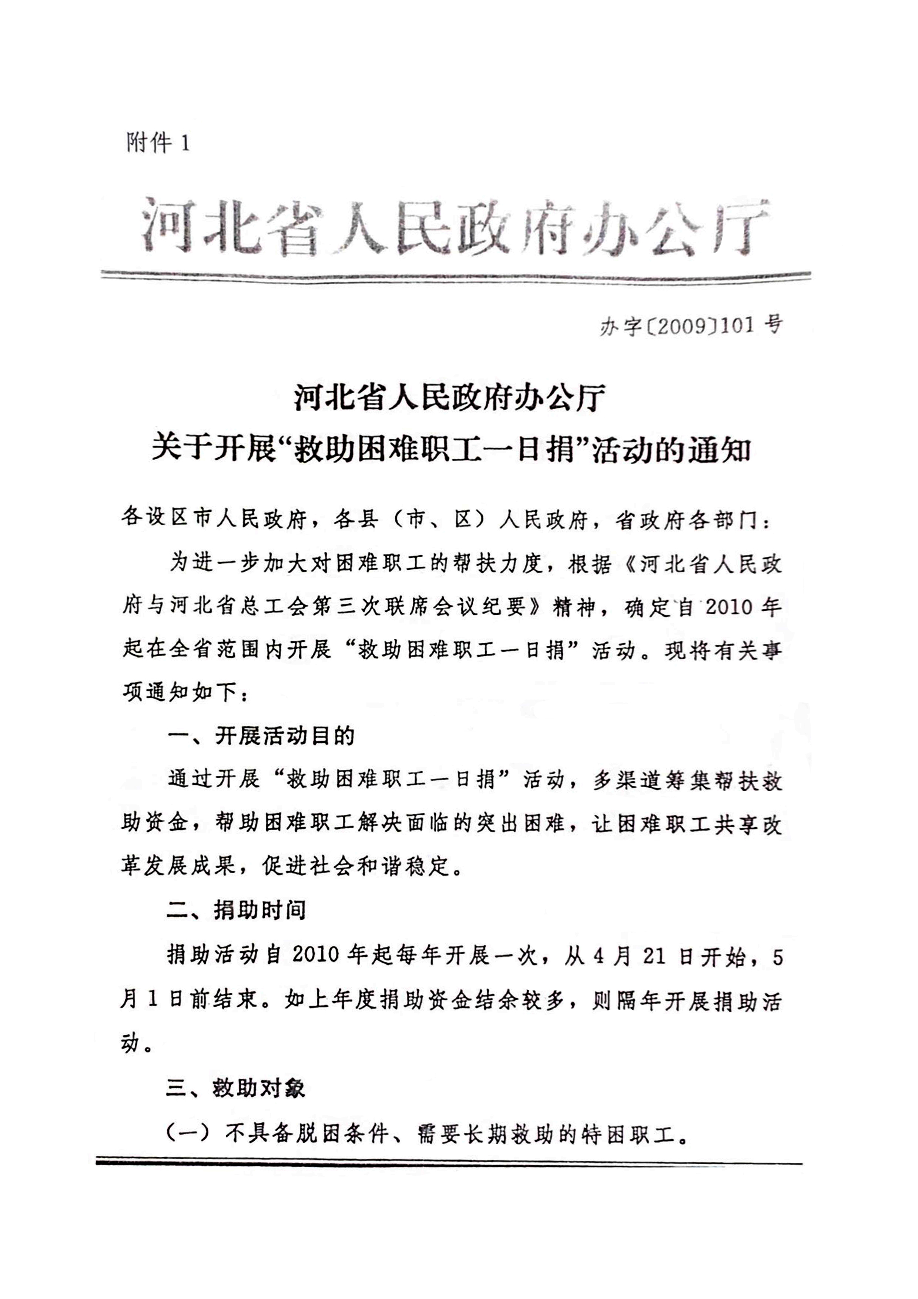
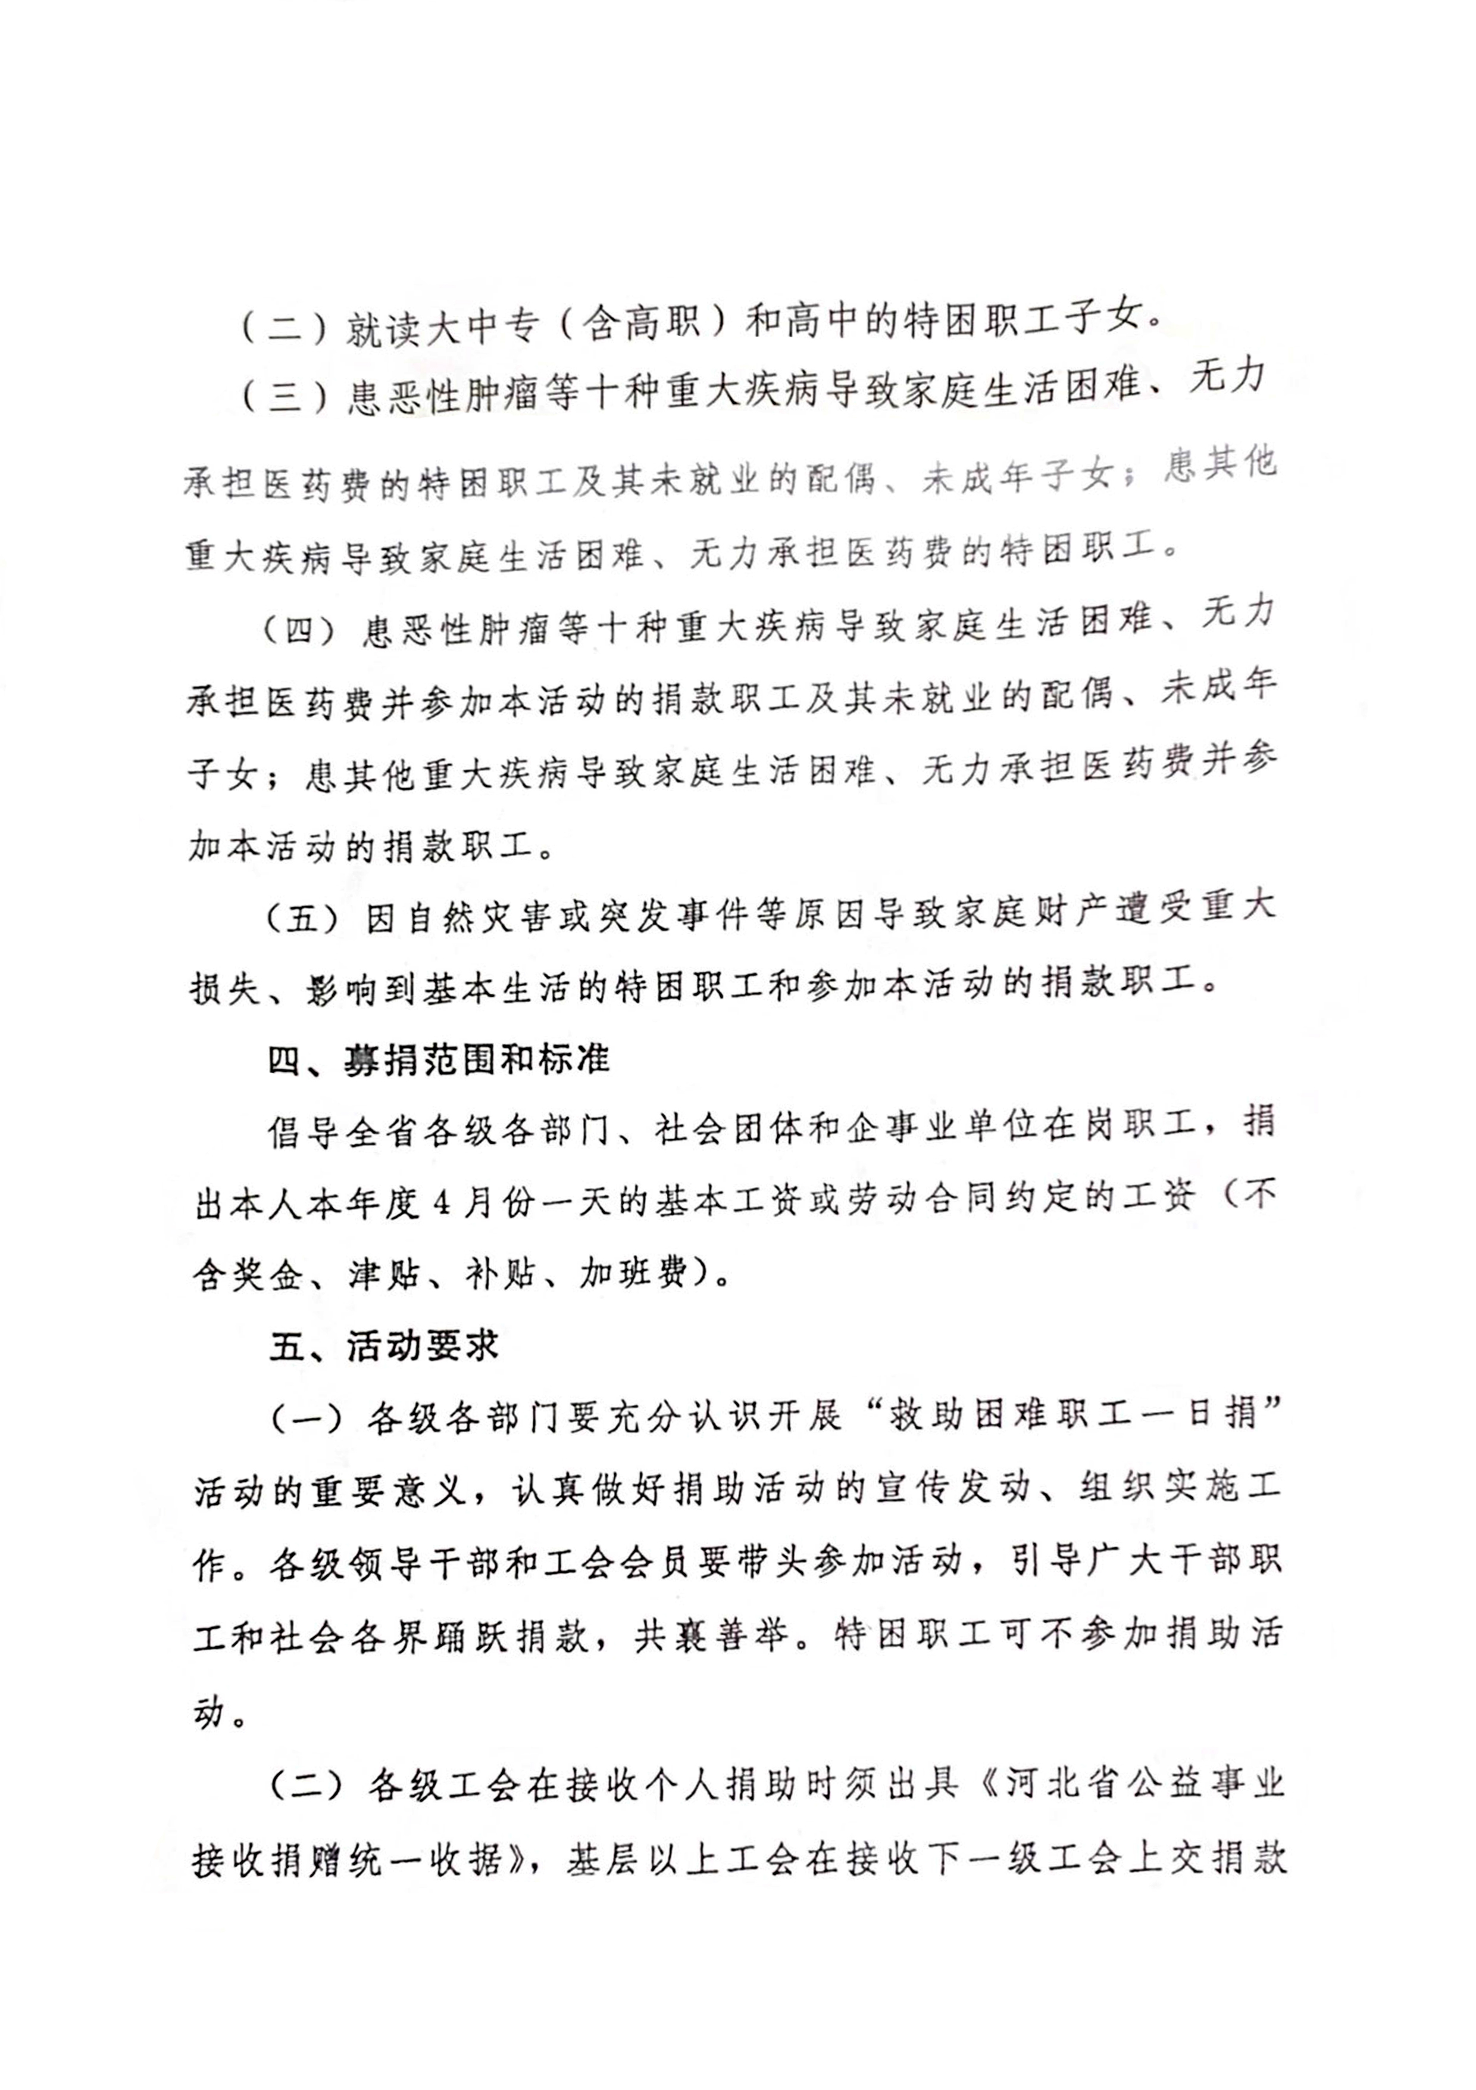
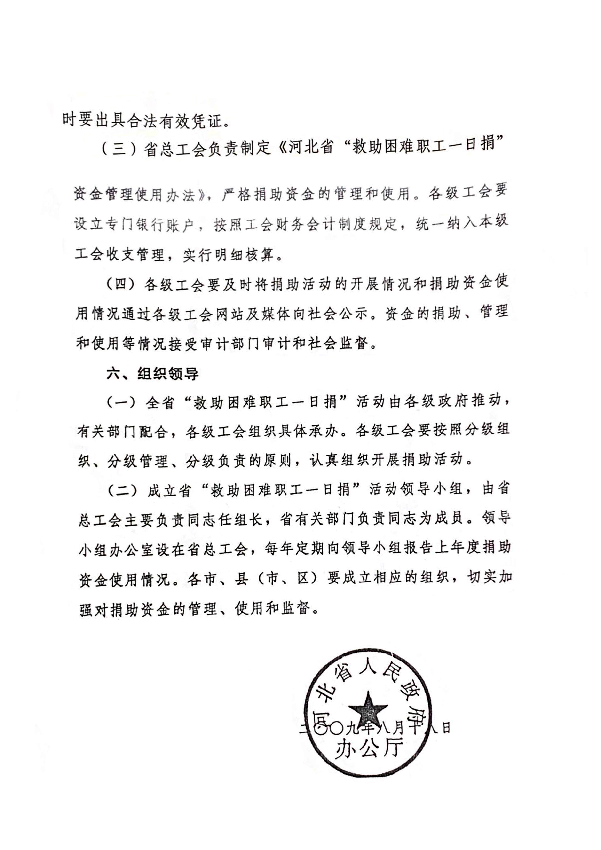
附件2
保定市第八期“职工互助一日捐”活动
实施细则（暂行）

第一章 总 则
第一条 为进一步加大对困难职工的帮扶力度，在职工中广泛开展互助互济活动，根据《河北省人民政府办公厅关于开展“救助困难职工一日捐”活动的通知》（办字〔2009〕101号）及《河北省职工互助一日捐活动管理办法》（冀工发〔2015〕23号）和《河北省总工会关于开展2019年度职工互助一日捐活动的通知》（冀工传〔2018〕49号）的要求，制定本实施细则，同时2018年保定市印发的《保定市第七期“职工互助一日捐”活动实施细则（暂行）》废止。
第二条 职工互助一日捐活动是河北省工会组织统一开展的，多渠道募集帮扶救助资金，为患重大疾病、遭遇重大意外事故的职工及其家庭提供救助的互助互济活动。
第三条 职工互助一日捐活动以职工服务为宗旨，倡导全市广大职工发扬工人阶级团结友爱、互助互济的优良传统，职工个人自愿参加，企事业单位团体参加的活动。
第四条 职工互助一日捐活动坚持统一领导、分级负责、量入为出的原则。
第五条 职工互助一日捐活动互助金募集及实施救助，按照“公开、公平、公正”及突出“互助性、普惠性、应急性”的原则进行。各级工会对募集资金的管理、使用情况，通过各种渠道及时向职工公开，并向社会公示。
职工互助一日捐活动资金的募集、使用和管理接受政府审计和社会监督。
第二章 参与对象和交费标准
第六条 本市的企业、事业单位、机关和其他社会组织中的在岗职工，均可由所在单位基层工会统一组织参加本活动。参加活动的单位，其参与职工人数应不低于本单位职工总数的80%。
倡导职工一次性交纳本人一日工资收入。结合我市经济社会发展状况和职工收入水平，本期活动暂定我市的互助金缴纳标准为：企业干部职工40元/人，机关、事业单位和其他社会组织的干部职工50元/人。各县（市、区）在确保人均不低于36元的前提下，可自行确定缴纳标准。
互助金主要由参与职工个人交纳。用人单位和有条件的地方工会或基层工会可以对参加活动的职工在互助费用方面给予一定的补助。纳入全国工会帮扶工作管理系统软件管理的困难职工，随所在单位参加活动时，职工个人应交纳的互助金，可由用人单位或基层工会代为交纳。互助金一经交纳，不再退还。
第三章 救助对象和救助标准
第七条 “职工互助一日捐”活动募集资金，主要用于对符合下列情形之一的参与职工和在档管理的困难职工及其家庭给予救助：
（一）参与职工在活动当期内，经省内外二级以上医院首次确诊患二十五种重大疾病的，给予患者职工本人1万元救助，其住院治疗阶段产生的医疗费用超过5万元的（含5万元）按医疗费用总额的5%给予追加救助，追加救助不超过2万元。患病职工当期内只救助一次。
（二）患其他疾病（含非首次确诊二十五种重大疾病）的参与职工，活动当期内在省内外二级以上医院住院治疗的，住院总费用达到8000元以上（含8000元），按照住院总费用的8%给予救助。每期救助为一次住院费用，救助额最高不超过2万元。
（三）参与职工因病猝死，给予一次性5000元定额救助。
（四）参与职工的未就业配偶、未成年子女（包括未满18周岁及超过18岁但仍在全日制学校就读的子女）活动当期内首次确诊患二十五种重大疾病的一种或几种的，给予一次性5000元的定额救助。参与职工的直系父母（不包括岳父母、公婆）首次患二十五种重大疾病的一种或几种的，给予2000元定额救助(父母是在岗职工，或因患大病救助过的不再救助；多子女参加活动的，由一人申请)。同一病种不重复救助。
（五）纳入全国工会帮扶工作管理系统的困难职工及其家庭成员活动当期内患病住院的，市、县工会根据一日捐资金及困难职工管理权限，分别开展专项救助活动。
第八条 各县（市、区）根据当地经济社会发展状况、居民生活水平和医疗费用水平自行确定本办法第七条所规定的各种情形的具体救助额度，细则调整后报市活动领导小组办公室备案后施行。
第四章 特殊救助制度
第九条 各级工会建立紧急救助制度。对于特别重大的救助事项，经本级“职工互助一日捐”活动领导小组办公室核实后立即给予救助。如需突破原救助标准，由市级以上职工互助一日捐活动领导小组办公室研究决定，并报同级职工互助一日捐活动领导小组。
第十条 县级以上工会可依据本地实际，建立对救助对象的二次救助制度或者补充救助制度。
每一个或两个活动周期结束时，可根据资金结余情况，针对因病因伤住院费用较大，或因慢性病造成医药费支出数额较大，未享受到救助或已享受救助但标准较低的参与职工，开展专项救助活动。也可根据本地本单位实际，每次确定一两个原来未纳入救助范围的病种，开展专项救助活动，扩大活动的影响力，具体项目由各县（市、区）自行确定。
第五章 救助期限和除外责任
第十一条 救助期限每期为一年。本期活动救助期为2019年7月1日至2020年6月30日。期满，本期救助责任即告终止。救助申请受理期截止到2022年6月30日，逾期提出申请的，不再受理和救助。
第十二条 有下列情形之一的，本活动无救助责任：
（一）参加本活动的单位、职工有欺诈、作弊行为。
（二）工伤和患职业病发生的医疗费用。
（三）被医院错误诊断为本办法规定的救助范围内的重大疾病的。
（四）自杀、自伤等故意行为造成伤害和损失的。
（五）犯罪、吸毒、斗殴及醉酒等行为造成伤害和损失的。
（六）因地震、洪涝、暴风雪等不可抗力因素造成的损伤、损失。
（七）其他违法违章行为造成伤害和损失的。
第六章 救助资金的申报和审批
第十三条 救助对象的申报程序包括：申请、核实、审批和建档等程序。
（一）申请。患二十五种重大疾病参与职工向所在单位工会组织申请救助时，应填写《“职工互助一日捐”活动救助金申请审批表》一份，并提供本人身份证复印件、省内外二级以上医院出具的首次住院诊断证明、首诊病例（含病历首页、入院记录、出院记录、手术报告、病理报告或确诊报告、化验单等）及其他相关证明材料（见第十章第三十四条）。患其他疾病、非首诊大病的参与职工申请救助应填写《“职工互助一日捐”活动救助金申请审批表》，提供本人身份证复印件、住院病历首页和住院医疗费用结算单据各一份。
（二）核实。申请人所在单位工会组织初审后，对符合救助条件的，在《“职工互助一日捐”活动救助金申请审批表》基层工会审核意见栏内填写审核意见，由所在单位工会主席签字，加盖公章，连同申请人提供的相关证明材料，报送上级工会组织审批。
（三）审批。县级（含）以上工会（含县（市、区）总工会委托的大型企业集团工会）收到基层或下级工会上报的《保定市“职工互助一日捐”活动救助金申请审批表》，按照审批权限进行审查，经领导班子集体研究同意后开展救助，不同意的要及时告知理由。
市职工服务中心负责一日捐审核工作人员对申报材料进行初审，初审并签署意见后由市总工会保障工作部、纪检监察室或经审办集体复审，并根据审核结果提出救助报告，报市总主席办公会议（党组会议）集体研究，同意后拨付救助资金。
救助金的发放实行实名制银行卡发放。救助金发放后，市职工服务中心通知申请人所在单位工会，由其单位工会通知被救助人。
（四）建档。各级工会建立救助对象档案，及时将救助情况录入归档。
第七章 资金的募集、管理、使用和监督
第十四条 职工互助一日捐活动实行基层为基础，市、县（市、区）分别统筹调剂为主的体制，募集、管理和使用资金。
职工互助一日捐活动以基层工会为单位募集资金。基层工会在接收互助金时，应如实将参与职工名单登记造册并连同电子版报送上一级工会。
第十五条 各县（市、区）总工会募集资金全部留存用于参与职工救助。
第十六条 各县（市、区）总工会负责本区域内救助事项的审批。
在当期内市本级职工互助一日捐活动调剂资金出现空缺时，可在下期募集资金中拆借，下期的活动实施细则在本期活动结束后可进行重新修订。
第十七条 县级以上工会应当开立职工互助一日捐活动资金银行专户，专门核算管理。并纳入各级工会财务帐内统一核算，使用“代管经费”科目，下设“职工互助一日捐”，按交款单位进行明细核算。
第十八条 县级以上工会募集的资金，统一开具《河北省公益事业接收捐赠统一收据》，并注明“职工互助一日捐”款项，县以上工会购买收据费用从“行政支出—其他行政支出”中列支。
第十九条 直接收取职工互助金的基层工会，要将参与职工名单登记造册，作为记帐凭证的附件。县级以上工会收到下一级工会上解的募集资金，要将收费收据记帐联作为记帐凭证的附件。各级工会按规定发放的救助金，要将由被救助人签字的《审批表》作为记帐凭证的附件。
第二十条 各级工会要严格依法依规募集和使用资金，加强对募集资金的监督管理。严格执行登记、统计、上报制度，不得拖延、瞒报或截留。募集资金坚持专款专用，不得挪用、改变资金用途。并严格履行审批程序，严格遵照审批权限，严格执行领导小组集体领导下的主管领导“一支笔”审批制度。
第二十一条 上级工会应加强对下级工会资金使用管理情况的监督。当期活动结束后3个月内，本级工会应就资金的募集、使用情况逐级向上一级工会作专项报告，结余资金可结转下期使用。不允许设帐外帐、小金库。
第二十二条 各级工会经审组织应把职工互助一日捐活动资金使用管理，列入对工会经费收入审计审查的重点内容，并公布审计审查结果。
各县（市、区）总工会在当期活动结束后的6个月内，将社会中介机构或者本级经费审查委员会出具的审计报告报送市总工会。
第二十三条 开展职工互助一日捐活动所需的工作经费，列入工会经费年度预算安排解决。具体费用参照各地各单位募集资金总额和救助资金支出总额综合确定。
第八章 组织机构及职责
第二十四条 市职工互助一日捐活动领导小组，由市总工会主要负责同志任组长，市政府有关部门负责同志为成员，负责全市活动的领导。领导小组办公室设在市总工会，办公室主任由市总工会常务副主席兼任，分管副主席任常务副主任，负责职工互助一日捐活动的日常工作，办公室成员由保障部、财务部、经审办、纪检监察室负责同志组成，办公地点设在保障部。县级工会均应成立活动领导小组和办公室，负责本区域内职工互助一日捐活动的开展。
第二十五条 市职工互助一日捐活动领导小组办公室的主要职责：
（一）负责拟订职工互助一日捐活动实施细则等政策性文件。
（二）负责全市职工互助一日捐活动组织、发动、督导、检查。
（三）每年向领导小组报告活动年度开展情况。
（四）按审批权限审查和批准使用救助资金。
第二十六条 各县（市、区）总工会均应成立活动领导小组和办公室，明确工作职责，负责本区域内职工互助一日捐活动的开展。
第二十七条 基层工会开展职工互助一日捐活动的主要职责：
（一）负责本单位职工互助一日捐活动的组织发动。
（二）负责本单位职工互助金的收集、建账及将参与职工名单登记造册工作。
（三）负责本单位申请救助职工情况的核实、申报工作。
第九章 责任追究
第二十八条 以欺诈、舞弊行为获得的救助金，应予以追回。
第二十九条 各级工作机构、工作人员要严格遵守国家有关法律法规和本办法，有下列行为之一的，由上级工会责令改正，并公开通报查处结果；情节严重的，由纪检监察机构查处；涉嫌犯罪的，由司法机关查处。
（一）违反规定程序和审批权限使用互助金的；
（二）违反规定滞留、截留应当上解、下拨互助金的；
（三）设立账外账、小金库的；
（四）挪用、冒领、贪污互助金的；
（五）拒绝或阻挠有关部门依法实施审计、监督的；
（六）其他违法违纪行为。
第十章 附 则
第三十条 本办法所称一日工资收入，是指月工资收入／月法定工作日。国家机关、事业单位干部职工按照国家劳动人事部门认定的月工资收入核算日工资；各类企业职工和其他劳动者按照劳动合同约定或国家财政部《关于企业加强职工福利费财务管理的通知》（财企〔2009〕242号）的有关规定核算日工资。
第三十一条 本办法所称二十五种重大疾病，是指恶性肿瘤；急性心肌梗塞；脑中风后遗症；重大器官移植术或造血干细胞移植术；冠状动脉搭桥术（冠状动脉旁路移植术）；终末期肾病（慢性肾功能衰竭尿毒症期）；多个肢体缺失；急性或亚急性重症肝炎；良性脑肿瘤；慢性肝功能衰竭失代偿期；脑炎后遗症或脑膜炎后遗症；深度昏迷；双耳失聪；双目失明；瘫痪；心脏瓣膜手术；严重阿尔兹海默病；严重脑损伤；严重帕金森病；严重Ⅲ度烧伤；严重原发性肺动脉高压；严重运动神经元病；语言能力丧失；重型再生障碍性贫血；主动脉手术。
二十五种重大疾病以外的其他疾病是指,患病职工住院总费用超过8000元（含8000元）的疾病。
第三十二条 本办法第十三条其他证明材料指：
申请救助直系父母、配偶及未成年子女时，需提供患病亲属身份证复印件、基层工会开具的关系证明及配偶的未就业证明。
急性心肌梗塞须提供首次发病时的全部心电图和心肌酶、肌钙蛋白化验单；慢性肾功能衰竭须提供透析前病情分析及相关化验单；脑中风、脑出血后遗症患者需提供半年后的复查报告。其他认定有关重大疾病的证明资料。
第三十三条 本办法所称“救助”包括对全部救助对象的各项救助、补助等。
第三十四条 本办法解释权归保定市“职工互助一日捐”活动领导小组办公室。
第三十五条 本办法自下发之日起施行。

保定市“职工互助一日捐”活动参与职工登记表
填报单位：（盖章） 主管领导签字： 年 月 日
序号 | 姓 名 | 性别 | 金额 | 是否患有二十五种大病 | 工 作 单 位 | 身 份 证 号 码
1
2
3
4
5
6
7
8
9
10
11
12
13
14
15
合计金额 |  | 元 |  | 大写： 万 千 百 十 元
说明：1、本表由基层工会接收职工缴纳互助金时进行登记。
2、要详细填写，不得漏项。“工作单位”填写单位全称，细化到车间（分厂）。

保定市“职工互助一日捐”活动救助金审批表

编制单位： 年 月 日
姓名 |  |  |  |  | 性别 |  |  | 身份证号 |  |  |  |  | 户口类型
电子档案编号 |  |  |  |  |  |  |  | 困难类别 |  | 工会会员卡  银行账号
家庭住址 |  |  |  |  |  |  |  |  |  | 联系电话
就业状况 |  |  |  |  |  |  |  | 单位性质 |  |  |  |  | 所属行业
工作单位 |  |  |  |  |  |  |  |  |  | 月收入
患病直系  亲属情况 |  | 姓名 |  |  | 性别 |  | 关系 | 身份证号 |  |  |  |  | 所患疾病
申请救
助原因
申请金额 |  | 大写： 小写： |  |  |  |  |  |  |  |  |  | 申请人签名
基层  工会  审核  意见 |  | 经办人签字 工会主席签字  年 月 日  （盖章）
县级  产业、局  工会  审核  意见 |  | 审核人签字 工会主席签字  年 月 日  （盖章）
市级  工会  审核  意见 |  | 审核人签字 主管领导签字  （盖章）  年 月 日
领取救助金额 |  |  | 大写 小写 |  |  |  |  |  |  |  | 被救助人签名
填表说明：
申请人填写此表，须附本人身份证复印件、患病职工住院首诊病历、诊断证明、医保结算单据、子女就读证明、病理报告等复印件。申请人所有材料一律不再退还。
保定市“职工互助一日捐”活动基层工会募集资金统计表

填报单位： 工会主席签字： 年 月 日
序  号 | 单 位 名 称 |  | 在岗职工总数 | 参与职工总数 | 互助金  总额 | 备注
1
2
3
4
5
6
7
8
9
10
11
12
13
14
15
16
17
18
19
20
21
22
23
24
25
26
27
28
29
30
合计金额 |  |  | 大写：

保定市“职工互助一日捐”活动进展情况统计表

单位：（盖章） 年 月 日
单位性质 | 基层工会数 |  | 工会会员数 |  | 募集资金情况 | 本期已上解市总金额（元） | 本期留存金额（元）
单位性质 | 基层工会总数 | 参加本期一日捐  活动基层工会数 | 工会会  员总数 | 参加本期一日捐活动会员数 | 本期募集资金额（元） | 本期已上解市总金额（元） | 本期留存金额（元）
机关、事业单
位、社会团体
公有制企业
非公制企业
合 计
主要领导签字： 填表人
填表说明：本统计表为各县（市、区）产业、局工会“一日捐”活动进度统计表，活动开展后每十天向市职工服务中心上报一次。

保定市总工会办公室 2019年4月17日印
（共印350份）

